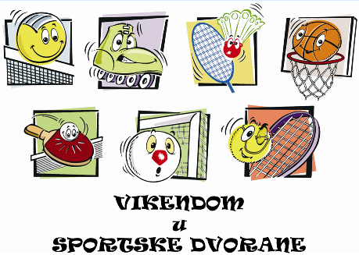

Gradski ured za obrazovanje, kulturu i sport je zbog poboljšanja standarda učenika osnovnih škola u rujnu 2007. godine započeo s provedbom programa izvannastavnih sportskih aktivnosti pod imenom „VIKENDOM U SPORTSKE DVORANE“. Otvaranjem školskih sportskih dvorana stvoreni su uvjeti za bavljenje sportskom aktivnošću velikom broju učenika, posebice onima koji nisu obuhvaćeni selekcioniranjem u klubovima .
Ovaj neosporno značajan i pedagoški opravdan program ima za cilj stvaranje navike bavljenja nekom sportskom aktivnošću više puta tjedno kroz zdravstveno, socijalno i psihološki usmjerenu aktivnost, a radi podizanja kvalitete života te prevenciju svih oblika neprihvatljivog ponašanja.
U današnje vrijeme mnoge dječje aktivnosti potiču na sedentarni način života – vrijeme provedeno na nastavi, pisanje zadaća i učenje te zabava na računalu. Zbog ubrzanog ritma, pretjeranog sjedenja i stresa narušava se kvaliteta života kroz pojavu oboljenja sustava za kretanje, metabolizma te srčano žilnog sustava.
Razdoblje od 6. do 14. godine života vrijeme je najintenzivnijeg razvoja te je izuzetno važno stvaranje navike i prepoznavanja potrebe za fizičkom aktivnošću čime se u široj perspektivi gradi zdravije društvo. Znanstveno je dokazano da redovito bavljenje nekom tjelesnom aktivnošću dovodi do boljeg raspoloženja, bolje prilagodbe okolini, većeg samopouzdanja, boljih intelektualnih sposobnosti te snalaženja u prostoru i životu općenito. Također, vježbanjem i poboljšanjem kondicije ili u svladavanju novih motoričkih vještina, razvijaju se osjećaji kompetentnosti i osobne vrijednosti.
U program je uključeno 56 osnovnih škola Grada Zagreba i oko 10.000 učenika, a interes se kreće između 30 – 60 % učenika pojedine škole. Zaposleno je 56 stručnih voditelja, koji su po zvanju profesori kineziologije odnosno profesori fizičke kulture.
Sportske aktivnosti, u potpunosti besplatne za učenike, održavaju se subotom i tijekom radnog tjedna u poslijepodnevnim satima i među-smjenama, a njihovi sadržaji su prilagođeni interesima učenika te prostornim kapacitetima i slobodnim terminima u dvorani. Škole u programu „Vikendom u sportske dvorane“ podijeljene su u 6 punktova od kojih svaki broji 8-9 škola.
Tijekom nastavne godine održavaju se turniri-sportski susreti učenika u devet sportskih disciplina, koje su prilagođene uzrastu i spolu polaznika. Turniri se organiziraju svake posljednje subote u mjesecu. U provedbi sportskih susreta naglasak je na druženju i rekreaciji, a rezultat nije u prvom planu. Time su smanjeni negativni doživljaji učenika zbog slabijih rezultata, jer ne mogu svi biti pobjednici.
Nastojanje je Grada, kroz ovaj program, otvoriti sve školske sportske dvorane u Gradu Zagrebu za kvalitetno organizirano slobodno vrijeme učenika u blizini doma, čime se potiče socijalna kohezija svih učenika u pojedinoj školi, izgradnja sportskog duha škole, a time i revitalizacija naselja i povećan osjećaj identiteta zajednice.
U Osnovnoj školi Matka Laginje program „Vikendom u sportske dvorane“ provodi se od školske godine 2007./2008..

Ove školske godine provode se sljedeće aktivnosti:
- elementarna sportska škola
- graničar
- mini rukomet
- mali nogomet
- rukomet
- odbojka
- stolni tenis
- badminton
- košarka
- štafetne igre
- atletika
- nogomet
- šah

Sve aktivnosti su besplatne, i provode se u školskoj dvorani u poslijepodnevnim satima kroz tjedan, te subotom prijepodne.
Kontakt voditelja:
e-mail: jk.st.zg@gmail.com
mob: 092/1865458

